

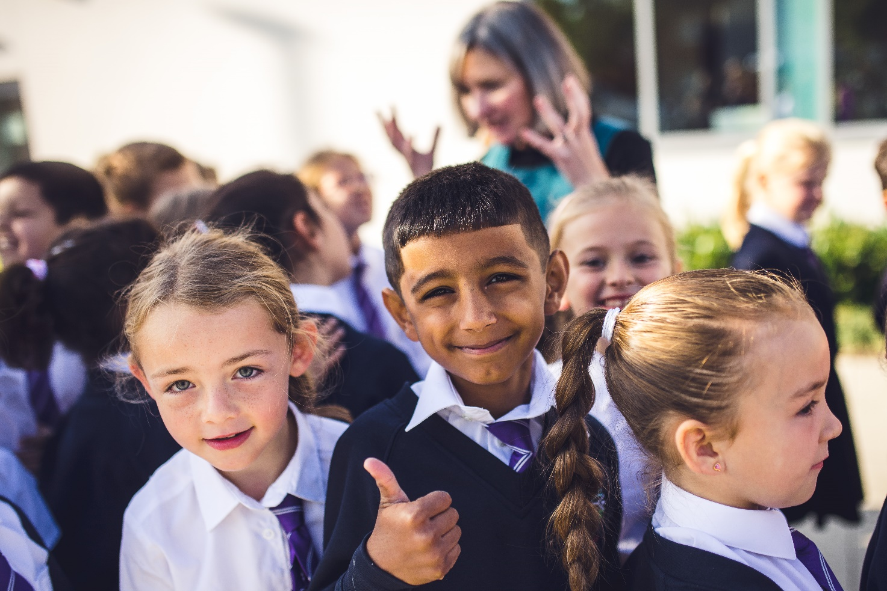
Lansiad Children’s Laureate Wales 2019 © Llenyddiaeth Cymru | Literature Wales

Cydlynydd Creadigol
x
Cytundeb parhaol, llawn amser (37 awr yr wythnos)
I gychwyn cyn gynted â phosib
Cyflog: £25,000 pro rata
Lleoliad: Mae ein swyddfeydd yn Llanystumdwy a Chaerdydd. Rydym yn gweithio ar sail Hybrid, ac fe fydd pob cais am hyblygrwydd swydd yn cael ei ystyried.
Dyddiad Cau: Dydd Mercher 7 Rhagfyr, 5.00 pm Cyfweliadau: wythnos yn dechrau 12 Rhagfyr

Ein polisi recriwtio
Wrth wraidd Llenyddiaeth Cymru mae ein tîm o staff, ac rydym yn dibynnu arnynt i gyflawni amcanion a blaenoriaethau’r Cynllun Strategol 2022-225 yn effeithiol. Mae iechyd a llesiant ein tîm yn bwysig i ni ac rydym yn cydnabod pwysigrwydd cynnal diwylliant iach, cefnogol a chynhwysol, sydd hefyd yn adlewyrchu gwir natur cymunedau cyfoethog ac amrywiol Cymru.

Nod Llenyddiaeth Cymru yw bod yn sefydliad cynhwysol ac rydym wedi ymrwymo i groesawu ymgeiswyr o ystod eang o gefndiroedd. Rydym yn asesu ceisiadau ar gryfder potensial, a byddwn yn gweithredu’n gadarnhaol drwy warantu cyfweliad i bob ymgeisydd sy’n cwrdd â gofynion addasrwydd y rôl, ac sydd heb gynrychiolaeth ddigonol yn y sector llenyddol. Ein nod yw datblygu llenyddiaeth fel ffurf ar gelfyddyd sy’n gynrychioliadol ac yn hygyrch i bawb yng Nghymru. Credwn mai'r ffordd orau o gyflawni'r nod hwnnw yw creu gweithlu amrywiol gyda phrofiadau bywyd amrywiol.
Am ragor o wybodaeth, darllenwch ein Cynllun Cydraddoldeb, Amrywiaeth a Chynhwysiant, 2020-23. Os hoffech ymgeisio am y rôl hon, ond yn ansicr os oes profiad digonol gennych, cysylltwch â ni am sgwrs anffurfiol.
Mae ein fframwaith recriwtio wedi ei ddatblygu fel rhan o raglen Weston Jerwood Creative Bursaries sy’n cefnogi mudiadau celfyddydol yn eu hymdrechion i ehangu eu hagwedd tuag at recriwtio a datblygu talent amrywiol.

Amdanom ni

Llenyddiaeth Cymru yw’r cwmni cenedlaethol gyda chyfrifoldeb dros ddatblygu llenyddiaeth. Ein gweledigaeth yw Cymru sydd yn grymuso, yn gwella ac yn cyfoethogi bywydau drwy lenyddiaeth. Rydym yn gweithio i ysbrydoli cymunedau, datblygu awduron, a dathlu diwylliant llenyddol Cymru. Rydym yn gweithio mewn partneriaeth ag ystod o sefydliadau ledled Cymru a thu hwnt i gyflawni ein huchelgais dros wireddu sector mwy cyfartal. Ar sail ein dealltwriaeth fod gan lenyddiaeth y grym i wella a thrawsnewid bywydau, mae ein blaenoriaethau yn themâu sy'n llifo drwy bob agwedd o’n gwaith, sef Cynrychiolaeth a Chydraddoldeb, Iechyd a Llesiant, a'r Argyfwng Hinsawdd.

Rydym yn elusen, ac yn aelod o Bortffolio Celfyddydau Cymru ag yn un o wyth Cwmni Cenedlaethol. Mae Llenyddiaeth Cymru yn gweithio yn Gymraeg, Saesneg ac yn ddwyieithog dros Gymru. Mae ein swyddfeydd yn Llanystumdwy a Chaerdydd.

Ynglŷn â’r Rôl
Mae hon yn rôl gyffrous a fydd yn cyflawni prosiectau allweddol gyda'r nod o ysbrydoli a meithrin cenhedlaeth newydd o awduron, cyfranogwyr, a chynulleidfaoedd trwy lenyddiaeth. Bydd y rôl hon yn hanfodol i’n blaenoriaeth barhaus i wella Cynrychiolaeth a Chydraddoldeb yn y sector, gan weithio mewn partneriaeth â Llywodraeth Cymru i helpu ysgolion i gyflwyno gweithdai arloesol ac ysbrydoledig gan awduron o liw o Gymru. Yn ogystal bydd y Cydlynydd Creadigol yn gweithio’n agos gyda’r Arweinydd Creadigol i gyflwyno cynllun strategaeth addysg newydd a chyffrous i Llenyddiaeth Cymru.
Mae prif gyfrifoldebau’r rôl yn cynnwys datblygu menter Clwb Sgwennu newydd, sydd â’r nod o greu rhagor o gyfleoedd creadigol a grymusol i blant a phobl ifanc ddatblygu eu dychymyg a mireinio eu sgiliau ysgrifennu. Mae un arall o’r prif gyfrifoldebau yn cynnwys arwain ar gyflawni prosiect Children’s Laureate Wales gan ehangu mynediad i lenyddiaeth a chynyddu mwynhad darllen ac ysgrifennu yng nghymunedau Cymru.
Mae gweithio mewn partneriaeth â phobl a sefydliadau i gyflawni ein blaenoriaethau yn allweddol i waith y Cydlynydd Creadigol. Byddwch yn gweithio gyda phartneriaid sefydledig ar draws sectorau amrywiol ac yn adnabod rhai newydd er mwyn cynyddu arbenigedd, gwella gwasanaethau ac ymgysylltu â rhagor o bobl.

Wrth weithio mewn tîm creadigol bychan a deinamig, byddwch yn cefnogi cydweithwyr i ddatblygu a chyflawni prosiectau cyfranogiad newydd, yn unol â blaenoriaethau ein Cynllun Strategol ar gyfer 2022-25, sy’n cynrychioli lleisiau amrywiol, yn cefnogi llesiant ac yn codi ymwybyddiaeth o’r argyfwng hinsawdd.

Bydd y Rheolwr Creadigol yn:
- Arwain ar ddatblygu a chyflwyno rhaglen Children’s Laureate Wales, gan fynd â nhw i ysgolion ar draws y wlad a dyfeisio prosiectau partneriaeth i hybu gwaith y llysgennad a chynyddu’r cyfleoedd i gael llwyfan amlwg yn lleol, yn genedlaethol ac yn rhyngwladol.
- Cefnogi gyda chyflawni menter Clwb Sgwennu newydd a fydd yn creu llwybr dilyniant i blant 8-18 oed i ddatblygu eu sgiliau ysgrifennu creadigol.
- Cefnogi gyda chyflawni gwaith Llenyddiaeth Cymru mewn ysgolion, drwy gefnogi’r gwaith o gyflwyno’r Cwricwlwm newydd i Gymru ac amcanion Gwrth-hiliaeth Llywodraeth Cymru.
- Cefnogaeth ar ddatblygu Adroddiadau Prosiect allanol i gleientiaid, rhanddeiliaid a chyllidwyr.
- Cefnogi datblygiad Cronfa Ddata Awduron mewnol newydd.
- Cefnogi, ac arwain o bryd i'w gilydd, ar brosiectau gweithgaredd ychwanegol, megis galwadau am fentrau cyfranogol neu hyfforddiant a chyfleoedd cysgodi ar gyfer awduron sydd heb gynrychiolaeth ddigonol.
Yn atebol i’r:
- Rheolwr Creadigol

Diwrnod/blwyddyn ym mywyd y Cydlynydd Creadigol
Yn ystod eich diwrnod gwaith byddwch yn aml-dasgio ar amrywiaeth o brosiectau creadigol a chyffrous, gyda ffocws penodol ar adolygu a datblygu ein harlwy i blant a phobl ifanc. Byddwch yn arwain y gwaith o gyflwyno rhaglen Children’s Laureate Wales, sydd â’r nod o sicrhau fod rhagor o blant a phobl ifanc yn darganfod gwefr a grym llenyddiaeth. Mae'r gwaith hwn yn gofyn am sgiliau ymchwil, rhwydweithio a chyfathrebu dyfal, yn ogystal â meddwl arloesol er mwyn adnabod bylchau yn ein darpariaeth a dyfeisio atebion creadigol.

Byddwch hefyd yn treulio rhai dyddiau yn y swyddfa yn cydweithio â chydweithwyr, yn cymryd rhan mewn cyfarfodydd cynllunio creadigol, yn gwerthuso effaith ein gweithgaredd, ac yn dyfeisio prosiectau newydd ac arloesol, gan gynnwys menter Clwb Sgwennu sydd â’r nod o ddatblygu sgiliau ysgrifennu creadigol plant. Byddwch yn treulio amser yn cefnogi ac yn rhwydweithio gydag artistiaid, gan gynnwys awduron a hwyluswyr, ac yn helpu ysgolion i gyflwyno gweithdai deinamig gan awduron o liw o Gymru.

Ar rai dyddiau byddwch yn treulio amser yn nodi cyfleoedd ar gyfer partneriaethau newydd neu hyfforddiant i gefnogi datblygiad parhaus ein hawduron a’n hwyluswyr. Byddwch hefyd yn cymryd rhan mewn cyfarfodydd cymorth bugeiliol a phroffesiynol rheolaidd gyda’ch rheolwr llinell ac yn cyfrannu at ddatblygiad strategol ehangach Llenyddiaeth Cymru a chynllunio prosiectau gyda chydweithwyr ar draws y sefydliad.

Rydym yn dîm cyfeillgar a chreadigol sydd yn gweithio yn agos â’n gilydd drwy’r Gymraeg, Saesneg ac yn ddwyieithog ledled Cymru. Lleolir ein swyddfeydd yn Llanystumdwy a Chaerdydd. Rydym yn gweithio mewn modd hybrid ac mae angen mynychu un o’n swyddfeydd yn rheolaidd, ond gellir cyflawni rhan fawr o'r rôl hon wrth weithio o adref. Byddwn yn darparu'r offer angenrheidiol i chi, gan gynnwys gliniadur ar brydles. Os yw’r disgwyliad i fynychu'r swyddfa yn eich atal rhag ymgeisio am unrhyw reswm, cysylltwch â ni dros e-bost i drafod eich sefyllfa ymhellach.

Rhinweddau pwysig ar gyfer y rôl
Rydym yn chwilio am rywun sydd â:

- Profiad o, a gwybodaeth am, weithio gyda phlant a phobl ifanc, a dealltwriaeth o'r cwricwlwm newydd i Gymru;
- Profiad o reoli prosiectau;
- Sgiliau cryf o ran cynnal perthnasau gyda rhanddeiliaid, megis cydweithio â chyrff allanol a sefydliadau partner i drefnu prosiectau a digwyddiadau;
- Y sgil i feddwl yn ddadansoddol a myfyrio ar ddata;
- Diddordeb ac ymrwymiad i fynd i'r afael â chynrychiolaeth a chydraddoldeb trwy brosiectau gweithgaredd cyffrous;
- Sgiliau cyfathrebu cryf, sensitif a chadarnhaol, yn ysgrifenedig ac ar lafar.

Fel sefydliad dwyieithog, ble mae mwyafrif ein staff yn siarad Cymraeg, mae agwedd gadarnhaol tuag at y Gymraeg yn hanfodol ar gyfer y rôl hon. Nid yw'n ofynnol i ymgeiswyr feddu ar unrhyw lefel o ruglder, ac rydym yn darparu cefnogaeth i gydweithwyr ddatblygu eu sgiliau iaith Gymraeg.

Rydym yn annog ceisiadau gan unigolion sy'n uniaethu ag un neu fwy o'r datganiadau canlynol:

- Rwy’n dod o gefndir Du, Asiaidd neu Leiafrif ethnig.
- Rwy’n anabl neu yn dioddef o salwch hir dymor.
- Rwy’n dod o gefndir incwm isel.
Gwarantir cyfweliad ar gyfer y swydd hon i ymgeiswyr sy'n uniaethu ag un neu fwy o'r datganiadau hyn. Rydym yn angerddol dros fynd i'r afael ag anghydraddoldebau a thangynrychiolaeth yn y celfyddydau a byddwn yn blaenoriaethu profiad byw uwchlaw profiad gwaith.

Sut i ymgeisio
- Darllenwch y swydd ddisgrifiad uchod a’r rhestr o rinweddau yn ofalus. Yn ogystal, darllenwch Gynllun Strategol 2022-25 Llenyddiaeth Cymru yma ac edrychwch ar ein gwefan.
- Ysgrifennwch lythyr cais* neu greu cais fideo* yn esbonio pam eich bod â diddordeb yn y rôl, a sut yr ydych yn addas ar ei chyfer. (e.e. soniwch am eich profiadau, a pha elfennau penodol sy’n eich diddori am y swydd). Bydd ceisiadau ysgrifenedig a cheisiadau fideo yn cael eu hasesu yn gyfartal.
*Uchafswm o 2 dudalen A4, neu fideo 5-munud.
- Gyrrwch y canlynol at post@llenyddiaethcymru.org erbyn 5.00 pm ar ddydd Mercher 7 Rhagfyr 2022.
- Eich llythyr neu gais fideo;
- Eich CV** a manylion dau ganolwr sy’n eich adnabod mewn cyd-destun proffesiynol. Byddwn ond yn cysylltu â chanolwyr ar ôl i gynnig o gyflogaeth gael ei dderbyn;
- Ffurflen Cydraddoldeb ac Amrywiaeth Llenyddiaeth Cymru wedi ei chwblhau (ar gael yma).

**Uchafswm o 2 dudalen A4

Beth fydd yn digwydd nesaf?
Byddwn yn asesu’r ceisiadau ac yn gwahodd ymgeiswyr llwyddiannus i gyfweld dros Teams/Zoom yn ystod w/d 12 Rhagfyr 2022. Bydd tri aelod o staff Llenyddiaeth Cymru ar y panel cyfweld.
Er mai cyfweliad ffurfiol fydd hwn, byddwn yn sicrhau fod pob ymgeisydd yn gyffyrddus â’r broses ymgeisio. Os yw’r broses gyfweld yn peri gofid neu bryder i chi, rhowch wybod i’r Cyfarwyddwr Artistig, Leusa Llewelyn, o flaen llaw fel y gallwn drefnu sgwrs anffurfiol neu sgwrs dros y ffôn/fideo cyn y cyfweliad.
Mae croeso i chi gysylltu â ni o flaen llaw i drafod y swydd neu i holi am fwy o wybodaeth. I siarad â Leusa yn uniongyrchol neu i drefnu galwad yn ôl, anfonwch e-bost ati ar leusa@llenyddiaethcymru.org .

Byddwn yn cysylltu â’r holl ymgeiswyr gyda chanlyniad y cyfweliadau erbyn 19 Rhagfyr 2022.

Mae Llenyddiaeth Cymru yn elusen gofrestredig sy’n gweithio gyda chefnogaeth Cyngor Celfyddydau Cymru a Llywodraeth Cymru.

